 | الاتحـاد الدولـي للاتصـالات  مكتب تقييس الاتصالات
 |  | جنيف، 9 مارس 2026
المرجع: | TSB Collective letter 5/21  SG21/SP | إلى:  - إدارات الدول الأعضاء في الاتحاد؛  - دولة فلسطين (القرار 99 (المراجَع في دبي، 2018))؛  - أعضاء قطاع تقييس الاتصالات في الاتحاد؛  - المنتسبين إلى قطاع تقييس الاتصالات المشاركين في أعمال لجنة الدراسات 21؛  - الهيئات الأكاديمية المنضمة إلى الاتحاد
الهاتف: | +41 22 730 5858
الفاكس: | +41 22 730 5853
البريد الإلكتروني: | tsbsg21@itu.int
الموقع الإلكتروني: | https://itu.int/go/tsg21
الموضوع: | اجتماع فرقة العمل 21/3، سانتا يولريا، إسبانيا، 1 مايو 2026
حضرات السادة والسيدات،
تحية طيبة وبعد،
يسعدني أن أدعوكم إلى حضور اجتماع فرقة العمل 21/3 (WP3/21) بشأن ‏التحقق من أصلية الوسائط ومعالجتها والتطبيقات الممكنة بالذكاء الاصطناعي‎ المخطط عقده في قصر المؤتمرات في إيبيزا، في سانتا يولريا، إسبانيا، في 1 مايو 2026، بناء على دعوة كريمة من إدارة مؤتمر Kenzler.
2 وستُستضاف اجتماعات كثيرة أخرى وستُعقد في المكان نفسه، بما في ذلك اجتماع الفريق المشترك لخبراء الفيديو (JVET) (24 أبريل- 1 مايو 2026) وأفرقة العمل ذات الصلة بفريق الخبراء المعني بالصور المتحركة (MPEG) (27 أبريل- 1 مايو 2026). وبالإضافة إلى ذلك، سيلتئم فريق المقرِّر المعني بالمسألة 6/21 في الموقع في إطار نشاط الفريق المشترك لخبراء الفيديو (JVET). وتجدر الإشارة إلى أن التسجيل لكل حدث من هذه الأحداث سيكون منفصلاً عن التسجيل لاجتماع فرقة العمل 21/3.
3 والهدف الرئيسي لاجتماعات فرقة العمل 21/3 هو استعراض الاجتماعات المرحلية السابقة لأفرقة المقرِّرين (RGM)، وإقرار/تحديد بنود عمل فرقة العمل 21/3 التي ستبلغ درجة كافية من التقدم (يُرجى النظر في مشاريع جداول الأعمال في الملحق B والاطلاع بانتظام على التحديثات بشأن جداول الأعمال المنشورة في شكل وثائق مؤقتة لمزيد من التفاصيل). ولمزيد من المعلومات عن كيفية المساهمة والمشاركة في جميع اجتماعات أفرقة المقرِّرين للجنة الدراسات 21، انظر: https://www.itu.int/net/ITU-T/lists/rgm.aspx?Group=21&Q=-1&From=2025-10-17&To=2026-08-21.
4 ولن تقدَّم أي منح لحضور هذا الاجتماع. وسيجري الاجتماع بأكمله باللغة الإنكليزية ولن تتوفر فيه الترجمة الشفوية.
5 ويُرجى الإحاطة علماً بأن التسجيل إلزامي لحضور اجتماع فرقة العمل 21/3 (عبر الإنترنت، من خلال نموذج التسجيل الإلكتروني في الصفحة الرئيسية للجنة الدراسات) لجميع المشاركين، سواء بالحضور الشخصي أو عبر الإنترنت. ولن تكون المشاركة ممكنة إلا بموافقة جهة الاتصال المعنية على التسجيل.:
6 وسيُفتتح اجتماع فرقة العمل 3/21 في 1 مايو عند الساعة 09:30. وسيبدأ تسجيل المشاركين عند الساعة 08:00. وستُعمم المعلومات التفصيلية المتعلقة بالتسجيل وقاعات الاجتماعات عبر قوائم البريد للجنة الدراسات 21 وسيعرضها المضيف في الموقع.
7 وترد معلومات عملية عن الاجتماع في الملحق A. ونود تذكير المندوبين بأنه وفقاً للأحكام السارية حالياً، سيتخذ القرارات الحاضرون شخصياً في قاعة الاجتماع. وستتاح المشاركة التفاعلية عن بُعد في الجلسة العامة (انظر الملحق A للاطلاع على مزيد من التفاصيل).
8 ويرد في الملحق B مشروع جدول أعمال الاجتماع، حسبما أُعد بالاتفاق مع الرئيسين المشاركين لفرقة العمل 21/3 السيد جاستن ريدج والسيدة يوان زاغ.
أهم المواعيد النهائية:
2026-03-10 | - تقديم مساهمات أعضاء قطاع تقييس الاتصالات المطلوبة ترجمتها
2026-04-01 | - التسجيل المسبق (من خلال استمارة التسجيل عبر الإنترنت في الصفحة الرئيسية للجنة الدراسات)  - تقديم طلبات الحصول على رسائل دعم طلب التأشيرة
2026-04-18 | - تقديم مساهمات أعضاء قطاع تقييس الاتصالات (من خلال نظام النشر المباشر للوثائق)
أتمنى لكم اجتماعاً مثمراً وممتعاً.
وتفضلوا بقبول فائق التقدير والاحترام.  ( توقيع)  سيزو أونوي  مدير مكتب تقييس الاتصالات | 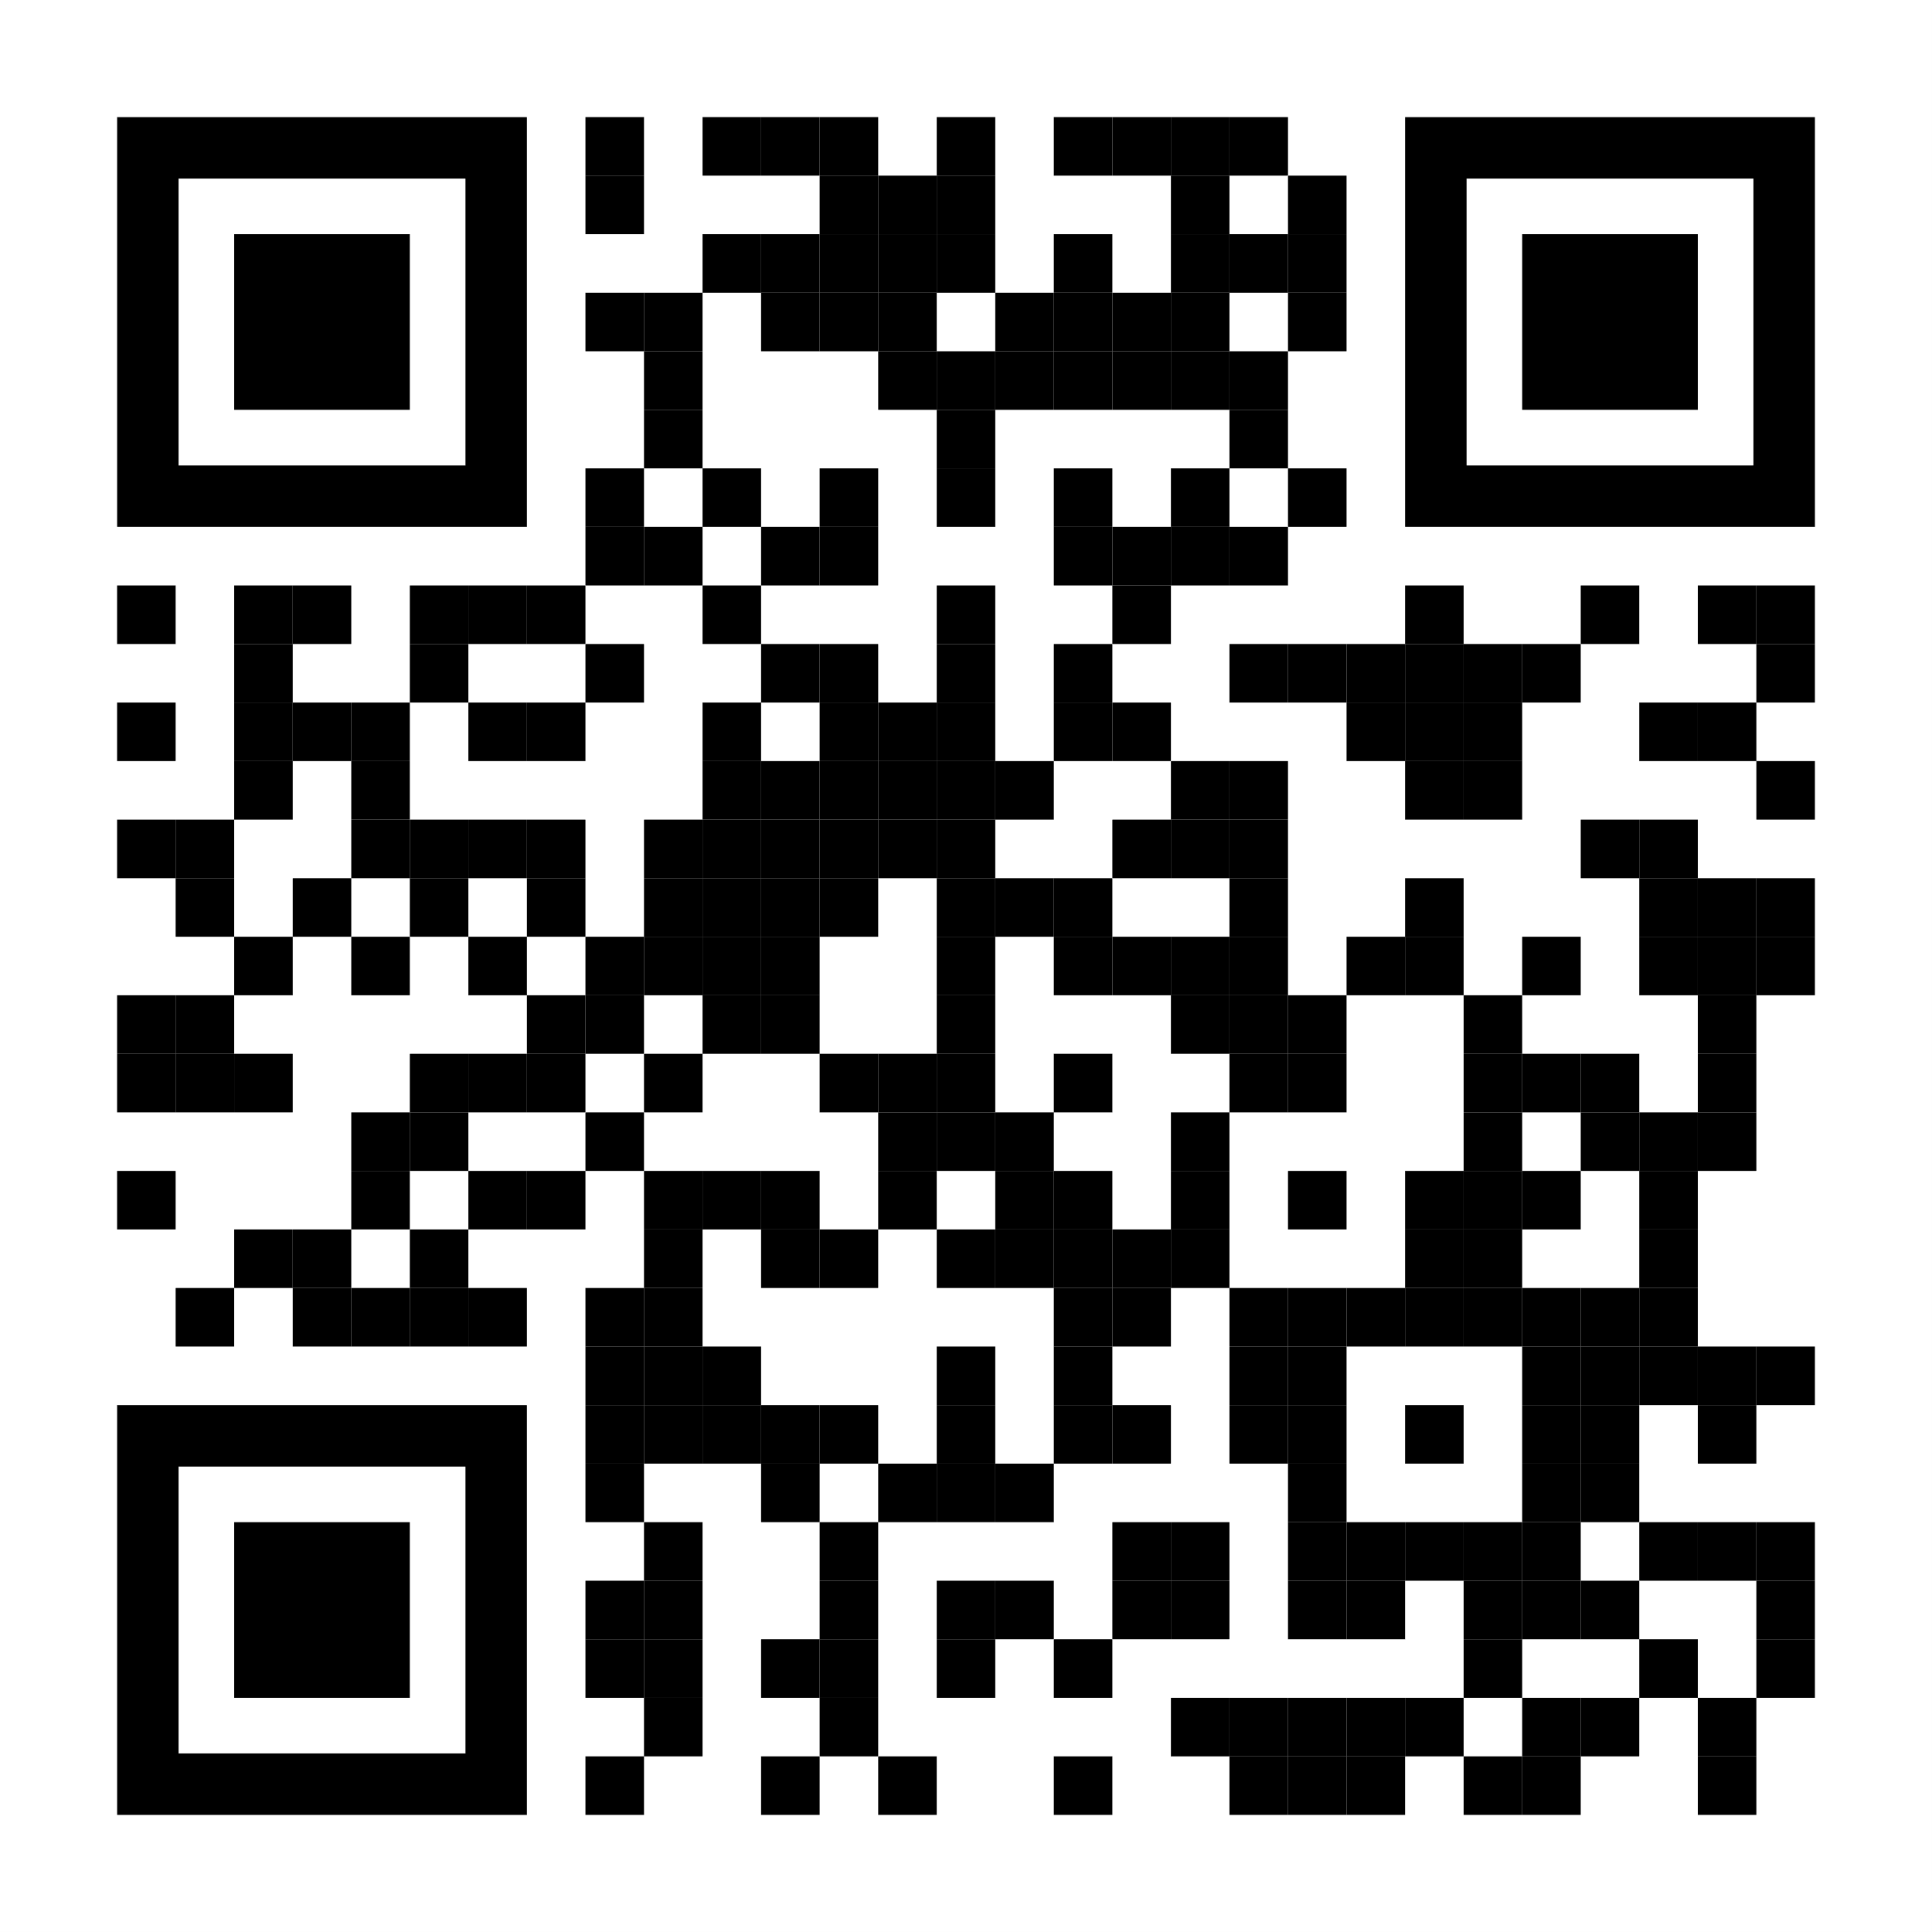  أحدث المعلومات عن الاجتماع  لجنة الدراسات 21  لقطاع تقييس الاتصالات
الملحقات: 3

الملحق A
معلومات عملية عن الاجتماع
أساليب العمل والمرافق المتاحة
تقديم الوثائق والنفاذ إليها: سيجري الاجتماع بدون استخدام الورق. وينبغي تقديم مساهمات الأعضاء باستخدام نظام النشر المباشر للوثائق؛ وينبغي تقديم مشاريع الوثائق المؤقتة بالبريد الإلكتروني إلى أمانة لجنة الدراسات باستخدام النموذج المناسب. ويتاح النفاذ إلى وثائق الاجتماع من الصفحة الرئيسية للجنة الدراسات، ويقتصر على أعضاء قطاع تقييس الاتصالات الذين لديهم حساب مستعمل لدى الاتحاد مع نفاذ إلى خدمة تبادل معلومات الاتصالات (TIES).
لغة العمل: ستجرى اجتماع فرقة العمل باللغة الإنكليزية فقط.
سيتاح للمندوبين استخدام مرافق الشبكة المحلية اللاسلكية في مكان الاجتماع؛ وستكون التفاصيل متاحة محلياً.
المشاركة عن بُعد: ستُستعمل أداة MyMeetings لتوفير المشاركة عن بُعد لاجتماع فرقة العمل. ووفقاً للأحكام السارية حالياً، سيتخذ القرارات المندوبون الحاضرون شخصياً في قاعة الاجتماع.
وللنفاذ إلى الجلسات عن بُعد، يتعين على المندوبين التسجيل في الاجتماع. وينبغي أن يدرك المشاركون أن الاجتماع، وفقاً للممارسات المتبعة، لن يتأخر أو يتوقف بسبب عدم قدرة المشاركين عن بُعد على التوصيل أو الاستماع أو بسبب عدم سماعهم، حسبما يراه الرئيس. وإذا اعتُبرت جودة صوت المشارك عن بُعد غير كافية، يجوز للرئيس إيقاف المشارك عن بُعد ويمكن أن يمتنع عن إعطائه الكلمة حتى يتبين أن المشكلة قد حُلت. ويُحبَّذ استعمال أداة الدردشة في الاجتماع لتيسير كفاءة إدارة الوقت خلال الجلسات، حسبما يراه الرئيس.
المرفق والمعلومات اللوجستية ذات الصلة: ترد معلومات إضافية في الإعلان عن الاجتماع الثاني والأربعين للفريق المشترك لخبراء الفيديو (JVET).
التسجيل المسبق ودعم الحصول على التأشيرة
التسجيل المسبق: التسجيل المسبق إلزامي للمشاركين حضورياً وعن بُعد على السواء ويجب القيام به عبر الإنترنت من خلال الصفحة الرئيسية للجنة الدراسات قبل بدء الاجتماع بشهر واحد على الأقل. ويتطلب نظام التسجيل لدى قطاع تقييس الاتصالات موافقة جهات الاتصال على طلبات التسجيل؛ ولكن يمكن تغيير ذلك للسماح بالموافقة التلقائية على النحو المبين في الرسالة المعممة 1 الصادرة عن مكتب تقييس الاتصالات. وتنطبق بعض الخيارات المتاحة في استمارة التسجيل على الدول الأعضاء حصراً، بما في ذلك الوظيفة. ويُدعى الأعضاء إلى إشراك النساء في وفودهم كلما أمكن.
دعم الحصول على التأشيرة: بما أن هذا الاجتماع سينظم خارج سويسرا، يتعين توجيه طلبات دعم الحصول على التأشيرة إلى الجهة المضيفة للاجتماع مباشرة. وسيتم توفير التعليمات في الصفحة الرئيسية للجنة الدراسات 21ر. التسجيل (المعتمد من جانب جهة الاتصال) مطلوب قبل تقديم رسالة دعم الحصول على التأشيرة.

ANNEX B
Draft agenda of WP3/21 meeting (Ibiza, 1 May 2026)
TIME: 0930 – 1730 CEST
1 Opening remarks
2 Approval of the agenda for the plenary meetings of Working Party 3/21
3 Issues relevant to WP3 from the previous SG21 meeting (October 2025)
4 Review the results of WP3 Rapporteur Group meetings, including start of approval process (WTSA-20 Res.1 and ITU-T A.8) for mature texts, approval of new work items.
- Question 5/21
- Question 6/21
- Question 7/21
5 Approval of work programme updates and outgoing Liaison Statements
6 Future meetings
7 Any other business
8 Closing of the meeting

NOTE: updates to this agenda, including more updated details on the documents planned for consent/determination, will be found in the latest version of SG21-TD211/WP3.
ــــــــــــــــــــــــــــــــــــــــــــــــــــــــــــــــــــــــــــــــــــــــــــــــ

